Aplicaciones Ofimáticas (Office Applications)
UD 03. Guía de subrayado y anotado con Okular



Autores: Sergi García Barea, Gloria Muñoz González
Actualizado Octubre 2022
Licencia

Reconocimiento - No comercial - CompartirIgual (BY-NC-SA): No se permite un uso comercial de la obra original ni de las posibles obras derivadas, la distribución de las cuales se ha de hacer con una licencia igual a la que regula la obra original.

Índice de contenido
1. Okular. Herramienta de subrayado y anotado 3
2. Subrayando y anotando con Okular 3
3. Consejos para realizar anotaciones y subrayar 4
4. Ejemplo de subrayado y anotado 5

Okular. Herramienta de subrayado y anotado
Okular es un visor de documentos universal. Es multiplataforma, rápido y repleto de funciones.
Entre otras cosas, te permite leer documentos en formato PDF, cómics (“.cbr” y “.cbz”), libros en formato EPub, explorar imágenes, visualizar documentos Markdown y muchas más cosas.
Además de leer los documentos, nos permite revisar y hacer anotaciones en ellos que pueden sernos muy útiles, sobre todo para estudiar.
La página oficial de descargas de Okular es https://okular.kde.org/es/download/ e incluye entre otras opciones de instalación:
- Desde cualquier tienda de software Linux.
- Microsoft Store (Windows): https://apps.microsoft.com/store/detail/okular
- Linux (Flatpack): https://flathub.org/apps/details/org.kde.okular
En este enlace podrás encontrar más información acerca de las características avanzadas de Okular: https://docs.kde.org/stable5/es/okular/okular/advanced.html

Subrayando y anotando con Okular
Consideramos la característica de realizar anotaciones con Okular muy importante. En este enlace encontrarás información acerca de cómo realizar anotaciones en un documento PDF:
https://docs.kde.org/stable5/es/okular/okular/annotations.html#annotations-add

Las anotaciones más importantes que podemos realizar con Okular son:
- Subrayado/resaltado.
- Añadir texto.
- Nota en línea (Post-it siempre visibles).
- Nota emergente (Post-it no visibles, se muestran cuando hacemos clic).
- Flechas y formas.
Estos marcadores son útiles para:
- Subrayado/resaltado: útil para destacar las partes importantes de un texto.
  - Okular permite resaltar texto y subrayar de distintas formas: normal, doble, tachado y garabato.
- Añadir texto: un pequeño texto, redactado con tus palabras, que puede ayudarte tanto en la comprensión del texto y a recordar lo más importante.
- Nota en línea (Post-it siempre visibles): creación de un "Post-it" que será visible en todo momento. Útil cuando el "Post-it" es imprescindible para comprender el tema.
- Nota emergente (Post it no-visibles): creación de un "Post-it" que será visible cuando lo seleccionemos. Útil cuando él "Post-it" tiene información importante para comprender el tema, pero solo la consultaremos puntualmente.
- Flechas y formas: creación de flechas para señalar elementos y formas geométricas para añadir en el texto (cuadros, círculos, etc.).

Consejos para realizar anotaciones y subrayar
A continuación damos algunos consejos para tomar notas y subrayar apuntes.
- Habitualmente, trabajarás y subrayar apuntes/libros en papel.
  - Si trabajas con ordenador, con programas como Okular https://okular.kde.org/es/ puedes subrayar y anotar fácilmente apuntes que estén en PDF.
- ¿Cuándo se realizan anotaciones?
  - En primer lugar, se recomienda hacer una pre-lectura. Durante esa pre-lectura, puedes hacer algunas anotaciones al margen.
  - Después de la pre-lectura, puedes realizar una (o mejor, varias) lectura comprensiva. Es recomendable aplicar estas técnicas a partir de la segunda lectura comprensiva.
  - En las lecturas comprensivas, además de añadir/complementar las anotaciones al margen, puedes subrayar las partes más importantes.
- Si el libro o los apuntes no son tuyos (de un amigo, de una biblioteca, etc.), en lugar de usar estas técnicas en el libro, merece hacer una ficha aparte donde pongas estas anotaciones.
- Es recomendable hacer las anotaciones a lápiz que a boli, lo que te permitirá fácilmente borrar cosas inútiles, corregir errores, etc.
- Utiliza colores para el subrayado. Reserva los colores más vivos para apuntar o subrayar aquello que sea más importante.
- Puedes pegar tiras de papel (o marcadores en PDFs) que sobresalgan de los apuntes/libros para localizar zonas importantes, lugares donde tengas dudas, etc.
- No abuses de las anotaciones al margen. Si abusas, el texto se hace complicado de leer y muy farragoso.
- ¿Qué puedo poner en las anotaciones? Te recomendamos en las anotaciones incluir:
  - Dudas que surgen.
  - Explicación a conceptos que te ha costado entender para no olvidarlos.
  - Palabras o fórmulas que no comprendas.
  - Ideas importantes para comprender el texto.
  - Trucos para recordar algo.
  - Flechas o elementos que relacionan la anotación con una zona del texto o incluso con otras páginas o temas.
  - Contenidos que dijo el profesorado que eran importantes.
  - Comentaros que hace el profesorado y que no están en los apuntes.
- ¿Qué subrayar? Se deben subrayar las ideas principales, las palabras técnicas y los datos importantes.
  - Al subrayar debes mantener un equilibrio: si subrayas poco, perderás información, pero si subrayas prácticamente todo, no sirve de nada.
  - Generalmente, se subrayan nombres y verbos. A veces adjetivos y adverbios. No se suelen subrayar artículos, preposiciones, conjunciones, etc.
  - Hay distintas formas de subrayar. Aquí tienes algunas sugerencias:
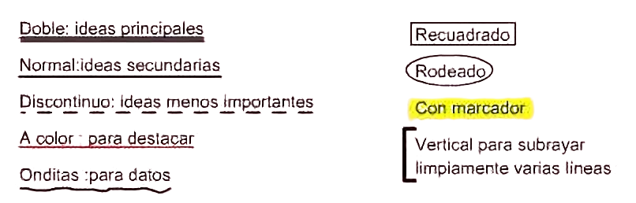

Ejemplo de subrayado y anotado
En este video tenéis un ejemplo de como aplicar subrayado y anotaciones de forma comentada: https://youtu.be/A4LiQwIoeSQ
A continuación, podemos ver un ejemplo de texto subrayado y anotado.
